彰化縣立社頭國民中學--公開授課紀錄表
觀課領域  （科別） | 生活實驗室 | 觀課班級 | 808
教學單元 | 實驗(一) 把愛玉「洗」出來
授課教師 | 楊壹宏 | 觀課教師 | 范鳳梅、魏淑娟
實施時間
共同備課日期 |  | 109年 10 月 28 日(三) 第 五 節
公開授課日期 |  | 109年 10 月 29 日(四) 第 四 節
議課日期 |  | 109年 11 月 2 日(一) 第 五 節
實施步驟
共同備課
- 購買愛玉子讓學生親手洗出愛玉，並了解水質對愛玉膠質凝固的影響。
2.讓學生每人都能參與、動手，更能引發學生的求知興趣。

共備會談
說明：學習目標、教學流程、班級特性、教學重點等。
1.讓學生觀察野生愛玉子的外觀。
2.讓學生親手搓揉愛玉子及拿捏搓揉力道。
3.此班級學生活潑、很有反應，適合以實驗操作了解課程概念。

公開授課（觀課）
呈現方式：照片。

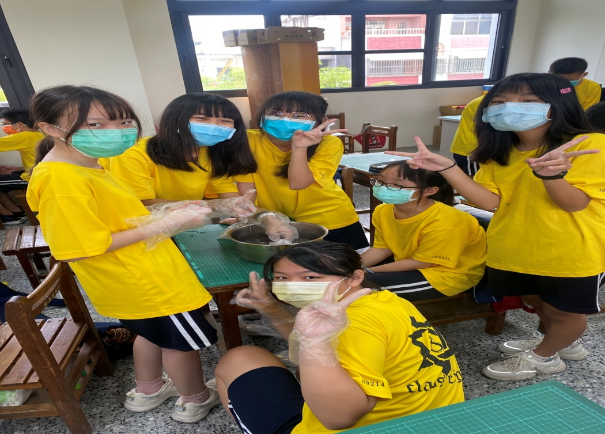
議課
觀課後的討論：
授課教師：學生每個人都能親自動手搓揉愛玉子，了解水中礦物質的存在能造成搓揉出的愛
玉膠質凝固，再加上自備的蜂蜜、檸檬等調味物品，讓自己親自製作、品嘗小點
心，更增添趣味。

觀課老師：1、學生操作時，秩序良好且能按照老師指示步驟操作，值得稱讚。
2、學生很踴躍進行操作，幾乎無人呆坐一旁，不參與活動。
3、學生自行攜帶添加調味物品十分踴躍，更增添活動趣味。
4、學生能利用顏色的變化，確實分辨出食物的內含醣類。

